软件安装、更新

软件安装
从南京是建设工程交易中心下载安装程序，双击运行：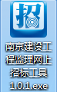，会友情提示“请先关闭所有应用程序（包括各种浏览器），再进行安装！”，点击【确定】。
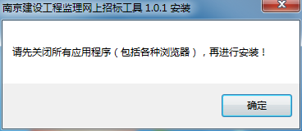
安装时可以看到版本号为“1.0.1”，如有更新版本号会修改，可以在安装的时候看一下版本号是否与网站上一致，点击【下一步】。
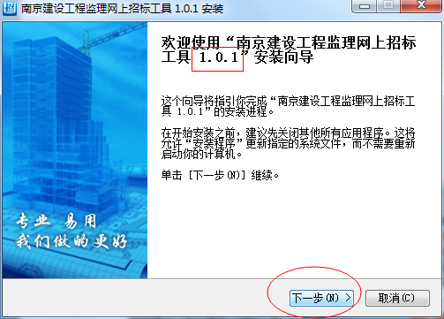
注意：如电脑上安装360等杀毒软件，有可能会阻止程序运行，请点击“允许”！

软件更新
应交易中心要求，软件发布新版本需通过测试，验证，故不支持自动更新。需至交易中心网站下载最新版本的重新安装。
安装过程与1.1软件安装操作一致，但需先卸载原先版本，再次运行安装程序。因安装包名称需保持一致（无版本号），请在安装时注意查看版本号是否与网站上所写版本一致！
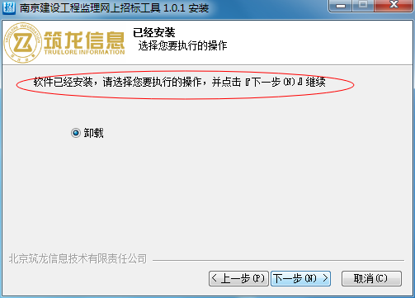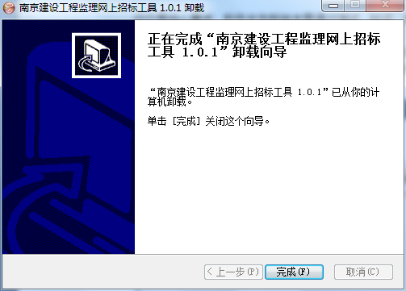
需在卸载完成以后重新运行安装程序。

二、软件使用

1.1 软件启动
双击桌面快捷方式图标，或者单击电脑左下角【开始】菜单选择【所有程序】，在“筑龙软件-南京建设工程监理网上招标工具”选项中单击【南京建设工程监理网上招标工具】，如下图：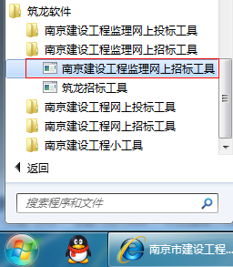

1.2 软件功能
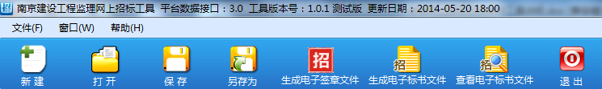

操作顺序：从左往右，新建→→打开（新建后保存的文件）→→生成电子签章文件→→生成电子标书文件

新建：分为新建招标文件，新建答疑文件（在招标文件的基础上制作澄清文件）。
点击“新建”，选择“新建招标文件”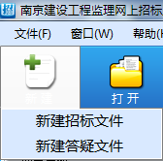 ，进入操作主界面，如下图：
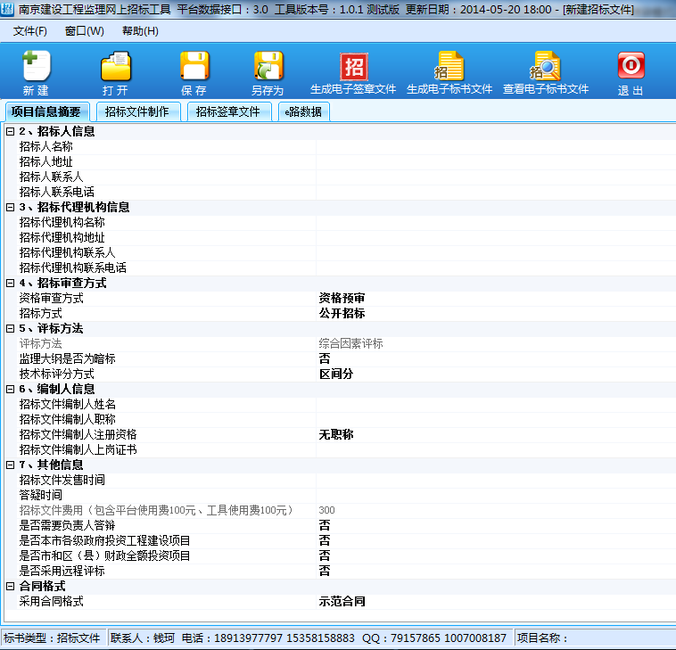

打开：标书制作一般不会一次性完成，中途保存为*.JTZB，下次制作时可以直接打开继续制作，如下图：
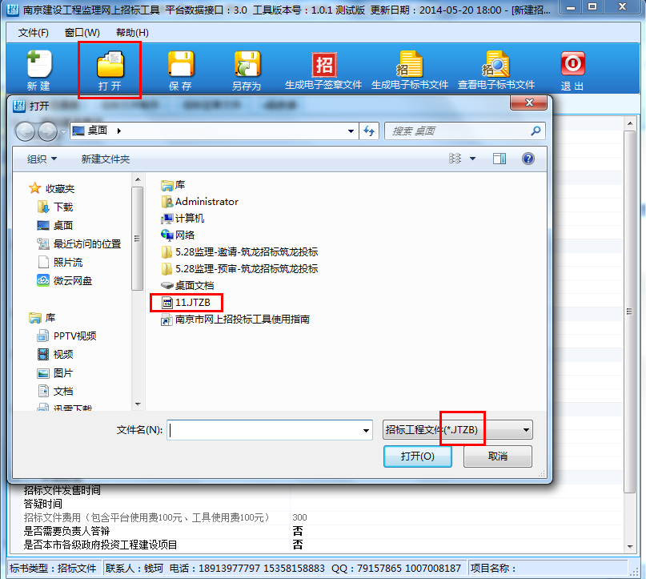

保存及另存：保存文件未制作完成的招标文件，格式为*.JTZB ，另存可以保存为另一个文件，格式相同，如下图：
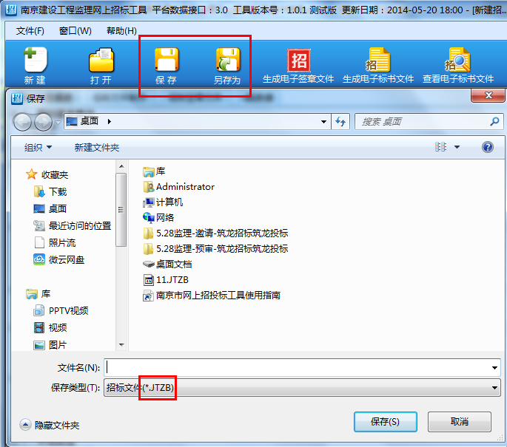

生成电子签章文件：在标书内容填写完整的情况下，通过软件检查，才可以生成电子签章文件进行电子签章。操作与施工相同。

生成电子标书文件：进行电子签章以后生成一个文件夹，其中包括 新建答疑.JTZB，工程文件.JTZB，上传文件.JNZF。如下图：
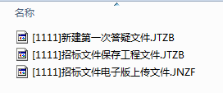

查看电子标书文件：浏览上传版文件JNZF、JNCF。
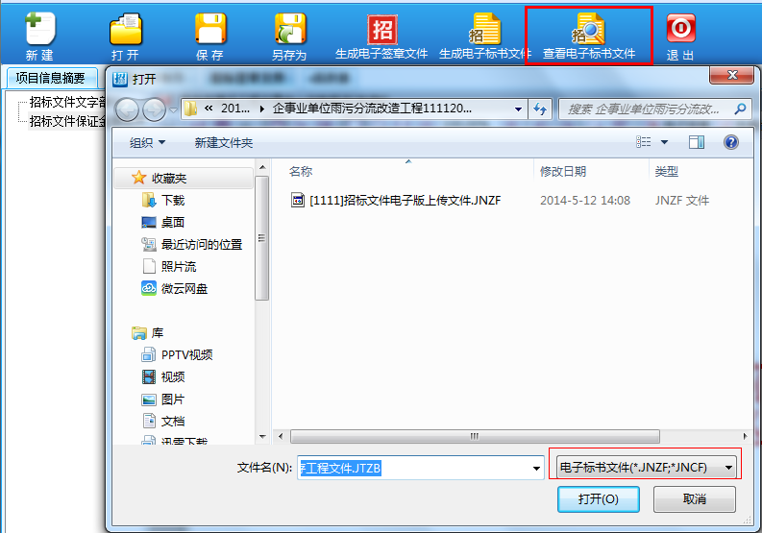

标书制作

1.3.1 项目信息摘要：按项目内容自行填写与选择，如下图：
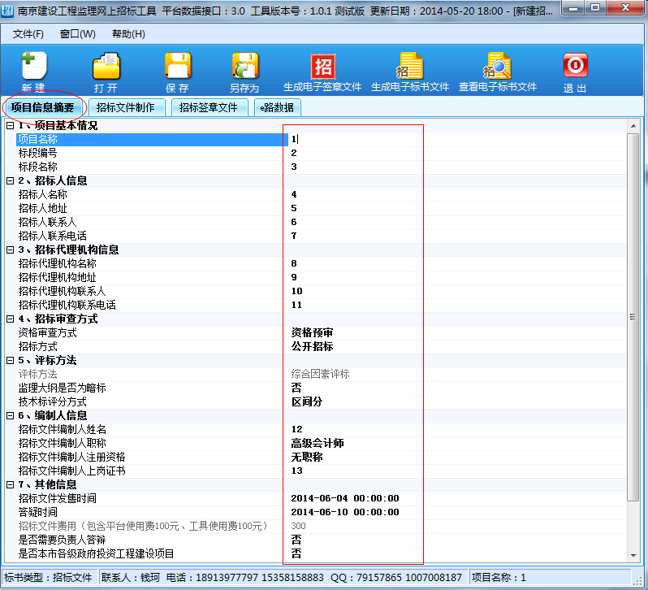

资审方式分为资格预审和资格后审，选择即可，如下图：
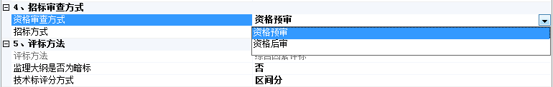
招标方式分为公开招标与邀请招标，选择即可，如下图：
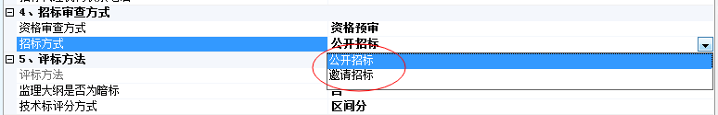

评标方法固定为综合因素评标，不可选择；
监理大纲是否为暗标，选择是或者“否”；
技术标评分方式共有三种，自行按需选择；
如下图：
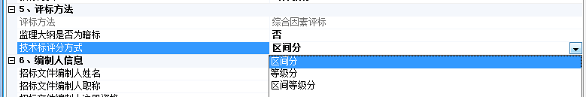

1.3.2 招标文件制作：按招标文件目录排序，蓝色底纹的为需填写内容，按照所需要的内容，进行勾选与填写即可（与施工工具操作相同）。如下图：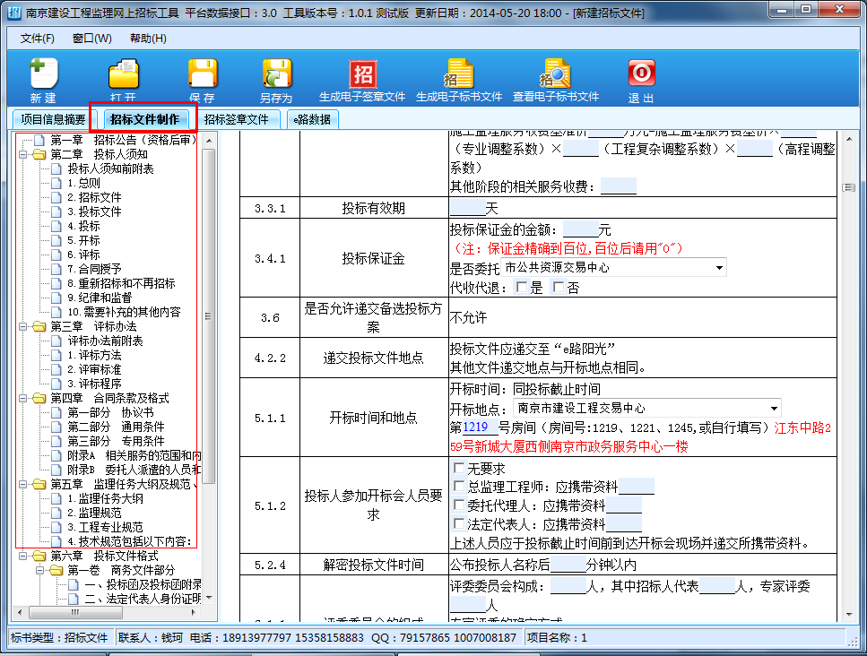

招标文件签章：招标文件制作完成以后进行电子签章操作，与施工相同。

三、软件维护

联系电话： 18913977797、18018077797、025-68505877、025-83727019

联系 Q Q： 3014437365

监督电话： 15358158883
驻场地址： 南京市公共资源交易中心地址：江东中路265号1258室

